Proyecto 4

Ortogonaliza

Manuel Alejandro Hernández Peña

A01022089

Manual de usuario

Uso:

* Para llamar a la función correctamente necesita:
  + Una matriz con los vectores (cada fila es un vector distinto)
  + Eps que indica
  + 2 variables que guardaran los resultados
* Resultados:
  + Nuestro primer resultado va a ser la matriz resultante con nuestros vectores ortogonalizados
  + El segundo es un el tamaño de la matriz

Ejemplo de uso:

1. Abrimos octave
2. Añadimos el archivo a nuestra localización o nos movemos a la del archivo
3. Definimos nuestra matriz con los vectores

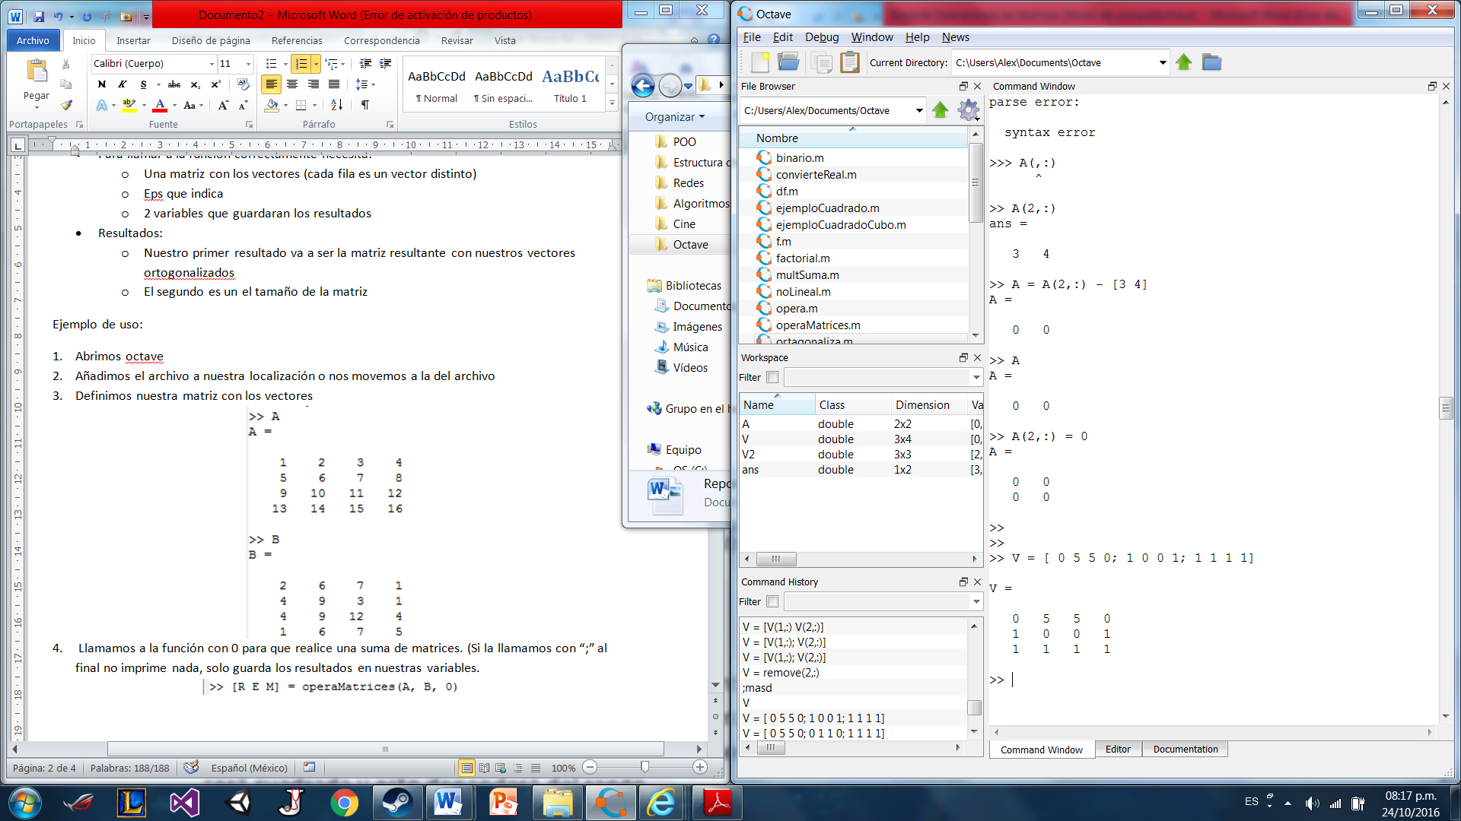

1. Llamamos a la función con nuestras variables para guardar los resultados y una variable con nuestros vectores y el valor de Eps.
2. Damos enter.

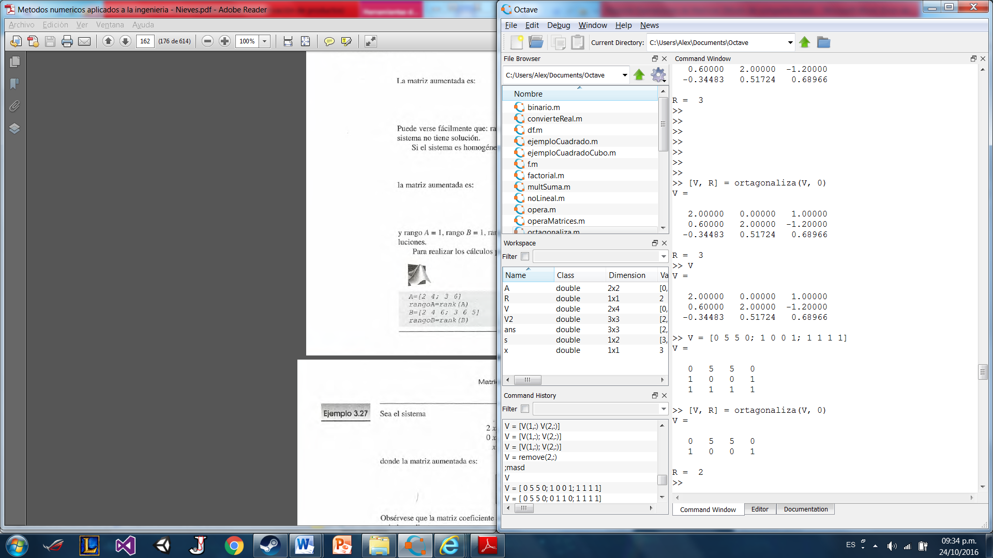

Algoritmo

1. INICIO
2. Separamos el primer vector y lo guardamos como e1
3. Sacamos el tamaño de la matriz para conocer el número de vectores y su tamaño
4. Calculamos las *e* restantes con el método de Gram-Schmidt
5. Por pivoteo y obtenemos los vectores dependientes
6. Sacamos el rango
7. Eliminamos los vectores dependientes
8. Regresamos una matriz con los vectores independientes y el rango.
9. FIN

Descripción Técnica

* VT es una matriz temporal donde guardamos los vectores ortagonalizados
* Temp es donde guardamos el valor de todas las restas para calcular la *e*.
* VP es la matriz usada para pivoteo
* svo es donde guardamos el tamaño de la matriz ( número de vectores y tamaño de estos)
* j es el contador para recorrer las filas
* k es el contador para recorrer las columnas

# Referencias

Manual de referencia de Octave:

http://www.gnu.org/software/octave/doc/interpreter/index.html